Programação Orientada a Objeto em Java

## Aritméticas em JAVA:

Os operadores aritméticos são **operadores binários**, ou seja, funcionam com dois operandos. Por exemplo, a expressão “**a + 1**” contém o operador binário “**+**” (**mais**) e os dois operandos “**a**” e “**1**”.

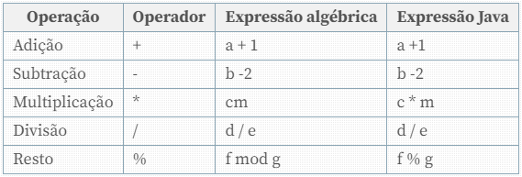

### **Observação Importante:** A divisão de inteiros produz um quociente do tipo inteiro, quando possuímos o número 1 maior que o número 2 por exemplo, a expressão 9 / 6 o resultado é interpretado como 1 e a expressão 23 / 8 é avaliada como 2, ou seja a parte fracionária em uma divisão de inteiros é descartada, não contendo nenhum arredondamento.

O módulo (%) fornece o resto da divisão, na expressão “x % y”, o resultado é o restante depois que o x é dividido por y, sendo assim na expressão “ 7 % 4” o resultado é 3 e “17 % 5” o resultado produz 2. Esse operador é mais utilizado com operandos inteiros, mas também pode ser utilizado com outros tipos.

## Precedência de operadores:

Os operadores possuem regras que são aplicadas nas expressões aritméticas do Java, que são as mesmas seguidas em álgebra. Quando dizemos que os operadores são aplicados na esquerda para a direita, estamos nos referindo à sua **associatividade**.

Operadores de multiplicação, divisão e módulo são aplicados primeiro. Por exemplo, quando aparecer uma expressão com várias dessas operações, elas serão aplicada da esquerda para a direita.

As operações de adição e subtração são aplicadas em seguida.

Abaixo uma tabela de referência dos operadores e suas ordens de avaliação.

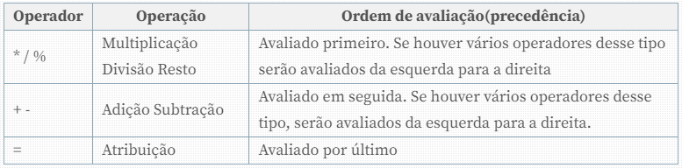

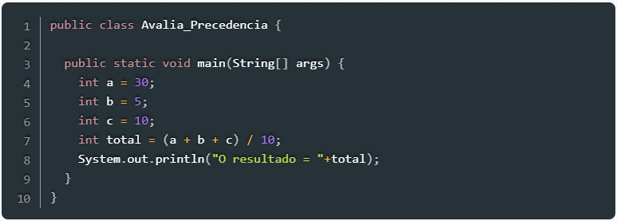

## Operadores de igualdade e operadores relacionais:

Uma condição é uma expressão que pode ser **verdadeiro** ou **falsa**, ou seja um valor do tipo **Booleano**.

A **instrução de seleção if** permite um programador tomar uma decisão com base no valor de uma condição.

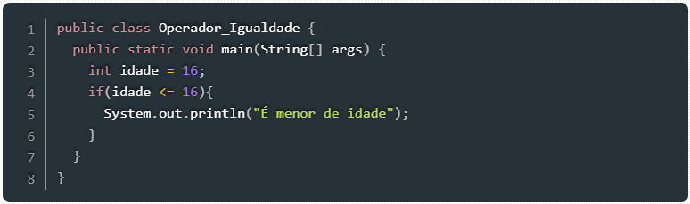

Na Listagem 3, o exemplo mostra uma condição que determina que a pessoa é menor de idade, ou seja, se a expressão é verdadeira (true). Se a condição for falsa (false), o corpo do if não é executado.

As condições nas instruções if podem ser formadas utilizando os operadores de igualdade (== e !=) e operadores relacionais (> , <, >=, <=). Tem que ser prestada muita atenção ao operador de igualdade, o qual possui 2 sinais de (==), sendo bem diferente do que possui 1 igual (=) que apenas atribui valores.

Todos os operadores relacionais têm o mesmo nível de precedência e são associados da esquerda para a direita.

